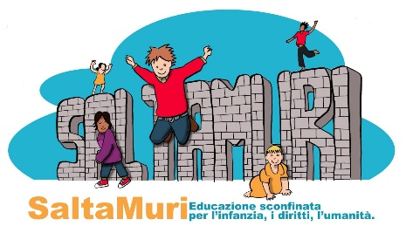

COMUNICATO STAMPA
ORRORE E VERGOGNA PER LE MORTI IN MARE

Continua l’orrore delle morti nel Mediterraneo di bambini, donne e uomini, disperati che fuggono dalle guerre, dalla sofferenza, alla ricerca di una vita dignitosa.

Il Governo Meloni adotta provvedimenti credendo che aumentare le pene agli scafisti possa ridurre i viaggi dei migranti ma ignora due aspetti: quelle traversate diventeranno ancora più pericolose e l’inasprimento delle pene continuerà a non garantire la riduzione dei relativi reati.

Il tavolo SaltaMuri aveva già espresso forte preoccupazione per l’impatto che il decreto- legge, approvato dal Governo nel dicembre scorso sul tema dell’immigrazione, sta avendo sulle operazioni di salvataggio in mare dei profughi da parte delle ONG.
Risulta inaccettabile vedere minori non accompagnati obbligati a disumani “pellegrinaggi”, in situazione di estrema fragilità fisica e psicologica, privati per giorni dall’assegnazione di un tutore per l’accesso a cure e assistenza. Un chiaro oltraggio ai diritti sanciti dalla Legge n.47 del 2017 e dalla Convenzione ONU sui diritti dell’infanzia e adolescenza, ratificata in Italia con la legge 27 maggio 1991 n.176, che impongono protezione dei minori, principi di solidarietà sociale, tutela dell’infanzia e giusta politica dell’integrazione.
E’ disumano e vergognoso quello cui stiamo assistendo: il ritardo o l’assenza di interventi in mare, nonostante le situazioni di grave criticità tra omissioni, verità negate, e il recupero giornaliero di corpi alla deriva, anche di tanti bambini.
La società tutta non è rimasta in silenzio, tante manifestazioni spontanee si sono susseguite dopo il dramma di Cruto; occorre continuare a contrastare con forza le scelte governative evasive dei trattati internazionali, che impongono la tutela della vita, il salvataggio in mare, l’accoglienza, l’aiuto, il rispetto dei diritti di ciascuno e una convivenza civile, base della democrazia di ogni Paese.

Il Tavolo SaltaMuri nasce con questo spirito e su questi principi intende rimanere, dalla parte dei cittadini del mondo, dei più deboli ed emarginati, contro ogni deriva etica, ogni qualunquismo, individualismo e insensibilità sociale.
Questo il messaggio che non ci stancheremo mai di lasciare alle nuove generazioni.

IL TAVOLO SaltaMuri CHIEDE AL GOVERNO E ALLE ISTITUZIONE

di adottare provvedimenti legislativi, in stretta sintonia con il resto dell’Europa, per arrestare il dramma delle morti in mare dei profughi e attuare una politica dell’accoglienza e dell’integrazione, superando confini e garantendo il rispetto della nostra Costituzione.

